
PREFEITURA DO MUNICIPIO DE RANCHO ALEGRE
ESTADO DO PARANÁ
CNPJ Nº. 75.829.416/0001-16
SECRETARIA MUNICIPAL DE ASSISTÊNCIA SOCIAL
Rua Maranhão, nº 35 – Centro – Fone (43) 3540 19 - CEP 86.290-000

RELATÓRIO 2025

MONITORAMENTO E AVALIAÇÃO DO PLANO MUNICIPAL DA ASSISTÊNCIA SOCIAL 2022-2025

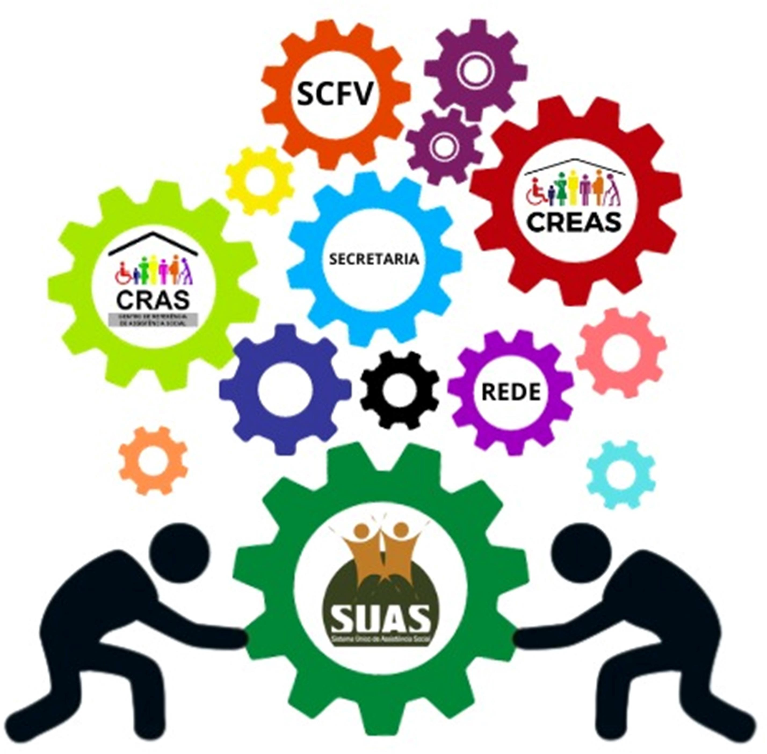

Rancho Alegre 2025
GESTÃO MUNICIPAL ATUAL

Flávio Henrique Pereira
Prefeito de Rancho Alegre – Paraná

Adriana Casaroto Alcantara
Secretária Municipal de Assistência Social

COMISSÃO DE MONITORAMENTO E AVALIAÇÃO DO PLANO MUNICIPAL DE ASSISTÊNCIA SOCIAL

Lígia Vieira Costa Silva

Luciana Paula Casaroto

Letícia Simões da Silva

Cacilda Braga

APRESENTAÇÃO

Considerando que um plano de longo prazo deve ser acompanhado de um processo dinâmico e flexível de atualização, repactuações, novas prioridades apresentadas conforme a realidade local, entre outros elementos que vão compondo a análise de demanda e oferta de Assistência Social no município, bem como as relações intersetoriais, interinstitucionais, realizamos a última etapa de monitoramento e avaliação do PMAS 2022 – 2025. Em atendimento a este momento muito importante, pois trata da última ação de sistematização de monitoramento e avaliação do plano vigente, sendo um compromisso firmado de realização anual destes relatórios, como instrumento de materialização da Política de Assistência Social a partir da definição de diretrizes, objetivos, ações e metas para o período, dentro de uma ótica de planejamento a curto, médio e longo prazo, que traga visibilidade e compreensão da realidade física, humana, técnica e financeira da Assistência Social no Município de Rancho Alegre – PR.

RELATÓRIO DE MONITORAMENTO E AVALIAÇÃO 2025

  - APRESENTAÇÃO DO PLANO MUNICIPAL DE ASSISTÊNCIA SOCIAL 2022- 2025

Na perspectiva do Sistema Único de Assistência Social – SUAS o Plano de Assistência Social é um instrumento de planejamento estratégico que organiza, regula e norteia a execução da Política Nacional de Assistência Social – PNAS. Sua elaboração é de responsabilidade do órgão gestor da política, que o submete à aprovação do Conselho de Assistência Social, reafirmando o princípio democrático e participativo. Considerando a Resolução n°. 182, de 20 de julho de 1999, do Conselho Nacional de Assistência Social (CNAS), em seu artigo 1°; define que os Planos de Assistência Social serão plurianuais, abrangendo o período de 04 (quatro) anos, tanto para Estados quanto para os Municípios. A importância do planejamento é evidenciada nos seguintes aspectos: a) Os recursos na administração pública são limitados, portanto é importante planejar prioridades; b) Planejamento nos dá segurança diante de eventuais situações emergenciais, nos apontando um norte e evitando alocação equivocada de recursos; c) O planejamento antecede uma Prestação de Contas qualificada e transparente; d) A Lei Orgânica de Assistência Social - LOAS, Lei nº 8.742, de 07 de dezembro de 1993, estabelece essa obrigação aos entes federados como uma condição para o repasse de recursos. No Município de Rancho Alegre, o Plano Municipal de Assistência Social 2022-2025, vem atender a recomendação legal estabelecida pelos artigos 203 e 204 da Constituição Federal de 1988, no âmbito da Assistência Social, por meio da Lei Orgânica de Assistência Social - LOAS, que determina no artigo 330, alínea III, que os Municípios, Estados e Distrito Federal instituam o Plano de Assistência Social. A estrutura deste plano, de acordo com o capítulo III, parágrafo 2º, na Norma Operacional Básica do Sistema Único de Assistência Social, deve ser composta pelo diagnóstico socioterritorial; objetivos; diretrizes e prioridades deliberadas; ações estratégicas; metas; menção dos resultados e impactos esperados com o cumprimento das ações por meio de indicadores de monitoramento e avaliação; espaço temporal de execução das ações; recursos materiais, humanos e financeiros disponíveis e necessários; previsão de mecanismos e fontes de financiamento e mapeamento da cobertura da

rede prestadora de serviços. Seguindo as orientações acima citadas, a Secretaria Municipal de Assistência Social, elaborou o seu Plano Municipal para o quadriênio 2022-2025, tendo como principal objetivo regular, nortear e acompanhar os serviços, programas e benefícios socioassistenciais em consonância com as diretrizes da Política Nacional de Assistência Social. Encontrar-se elencadas neste Plano ações imprescindíveis para o fortalecimento da Política de Assistência Social em âmbito municipal, visando: qualificar a oferta dos serviços socioassistenciais, o atendimento aos usuários da política de Assistência Social, o ambiente de trabalho e a execução do mesmo pelos profissionais da Proteção Social Básica e Proteção Social Especial de Média e Alta Complexidade e Órgão Gestor; ampliar a cobertura do atendimento e acesso aos serviços, programas e benefícios socioassistenciais as famílias, identificando em especial as famílias descobertas para inclusão nos serviços; garantir o atendimento a demanda de crianças, adolescentes e idosos do SCFV, conforme meta pactuada com o Governo Federal e Estadual; fortalecer a rede socioassistencial na execução do Serviço de Convivência e Fortalecimento de Vínculos; manter atualizado o mapeamento do território, inclusive com georreferenciamento; consolidar a estrutura da Secretaria Municipal de Assistência Social conforme normas técnicas vigentes e necessidades diagnosticadas; subsidiar os planejamentos das Proteções Sociais e do Órgão Gestor; divulgar informações sobre a Assistência Social à população; garantir aos usuários um espaço de escuta; qualificar (técnica e comportamental) e valorizar os trabalhadores do SUAS dos mesmos; qualificar a coleta de dados; criar; fortalecer os conselhos municipais vinculados a Política de Assistência Social, atentando para a integração dos serviços, programas e benefícios socioassistenciais. As construções dessas ações estão embasadas no Plano Plurianual – PPA, deliberações da XIV Conferência Municipal de Assistência Social; Plano Municipal de Assistência Social 2018-2021 – PMAS 2022-2025. O processo de monitoramento e avaliação deste plano estará sob a coordenação da Comissão de Acompanhamento e Avaliação do Plano Municipal de Assistência Social 2022-2025.

METODOLOGIA DE MONITORAMENTO E AVALIAÇÃO

Segundo o previsto no PMAS o monitoramento e avaliação será realizado anualmente e produzirá um documento que sistematiza o processo, objetivando aperfeiçoar a efetividade da implementação dos objetivos elencados no PMAS. Devendo indicar a situação e andamento das ações propostas no PMAS, bem como, apresentar as propostas de inclusão, alteração ou exclusão de objetivos/ações para realinhamento. A finalidade deste processo é identificar e corrigir os pontos a serem melhorados, por meio de discussões e análises de novas informações disponíveis. As propostas podem ser acatadas ou não, dependendo da aprovação da Comissão de Monitoramento e Avaliação do PMAS e Conselheiros do CMAS. O documento realiza a sistematização e formalização do monitoramento e avaliação do PMAS 2022-2025, seguindo o planejamento de monitoramento anual, sendo este o último relatório do plano vigente. Estes processos visam mensurar o alcance dos objetivos planejados para o período de 2022 a 2025 no âmbito da Assistência Social.

MONITORAMENTO DO PMAS 2022 – 2025

Mediante o processo de acompanhamento e monitoramento do PMAS 2022- 2025, com vistas a contribuir com a apropriação das análises realizadas pela Comissão, apresenta-se algumas considerações quanto aos itens constantes neste no Plano.

AVALIAÇÃO DO PMAS 2022 – 2025

No presente momento, encontra-se em curso o processo de avaliação do Plano Municipal de Assistência Social (PMAS), considerando tratar-se da última etapa avaliativa referente ao ciclo vigente do Plano. Diante disso, as metas que apresentarem resultados insuficientes ou que não tenham sido integralmente alcançadas deverão ser analisadas quanto aos fatores que condicionaram sua não execução, de modo a subsidiar o replanejamento. Essas metas, bem como as ações correlatas necessárias à sua concretização, deverão ser reprogramadas e devidamente incorporadas na elaboração do próximo Plano Municipal de Assistência Social, garantindo a continuidade dos objetivos estratégicos e o aprimoramento da gestão do Sistema Único de Assistência Social (SUAS) no âmbito municipal.

METAS E AÇÕES PLANO MUNICIPAL DE ASSISTÊNCIA SOCIAL 2022- 2025

DIRETRIZ: Aprimoramento da gestão básica do município:
Objetivo: Manter as ofertas da Política de Assistência Social no âmbito da Proteção Social Básica e Proteção Social Especial para garantir seu caráter universal e as provisões socioassistenciais necessárias à integralidade da proteção e ampliar a oferta conforme necessidade da população atendida.
 | Ação Estratégica | Meta | Situação
1 | Cadastramento das famílias com beneficiários do BPC no Cadúnico: atingir a taxa de 100 % das famílias com beneficiários. | 100% dos beneficiários do BPC inscritos no CADÚNICO | Alcançada
2 | Acompanhamento pelo PAIF das famílias com membros beneficiários do BPC: atingir a taxa de 100% de acompanhamento das famílias com membros beneficiários do BPC | Realizar os acompanhamentos em grupos | Alcançada
3 | Acompanhamento pelo PAIF das famílias beneficiarias do Programa Bolsa Família que apresentem outras vulnerabilidades sociais, para alem da insuficiência de renda: atingir a taxa de 25% de acompanhamento pelo PAIF das famílias beneficiarias do Programa Bolsa Família | Realizar os acompanhamentos em grupos | Alcançada
4 | Acompanhamento pelo PAIF das famílias beneficiarias do Programa Bolsa Família, em fase de suspensão por descumprimento de condicionalidades, cujos motivos sejam da assistência social: atingir 100% da taxa de acompanhamento das famílias | Realizar acompanhamento familiar com registro SICON | Alcançada
5 | Busca de recursos para a construção de prédio próprio para o CRAS, de preferência o CRAS modelo, que contenha salas amplas para o atendimento dos usuários e que os serviços programas e projetos sociais possam estar no mesmo local afim de facilitar o monitoramento e a avaliação; | Capitação de recurso estadual, federal e ou municipal | Alcançada  Deliberação nº 69/2025 CEAS/PR
6 | Ampliação dos atendimentos do Serviço de Convivência e Fortalecimento de Vínculos – SCFV; | Busca ativa de crianças, adolescentes, adultos e idosos para inclusão no projeto construindo sonhos, grupo uma tarde com propósito, grupo girassol, grupo resgatando histórias preservando memórias. | Alcançada
7 | Maior divulgação dos trabalhos realizados pelo CRAS, buscando a participação popular. | Evento e campanha de mobilização, realizado ano a ano. | Alcançada

DIRETRIZ: PACTO DE APRIMORAMENTO DO SUAS
Objetivo: Aprimorar a gestão da Política de Assistência Social, planejando, articulando, monitorando e avaliando as ações propostas, assessorando tecnicamente as ações propostas pelos municípios
 | Ação Estratégica |  |  | Meta | Situação
1 | Qualificar o profissional para dar qualquer orientação a população em todas as áreas. |  |  | Contratar empresas especializadas em treinamentos e capacitações dos profissionais do SUAS. | Parcialmente alcançada
2 | concurso público para um Psicólogo e um Assistente Sociai – complementação da equipe do CRAS, apresentando Plano de Carreira |  |  | Concurso público realizado, Edital do concurso nº 001/2022 publicado em 09 de agosto de 2022. | Alcançada
3 | Inserção dos adolescentes em cumprimento de medida sócio educativa nos SCFV. |  |  | Inserção de adolescentes como público prioritário. | Alcançada

DIRETRIZ: Pacto de Aprimoramento Controle Social
Objetivo: Participação da sociedade na administração pública, com objetivo de acompanhar e fiscalizar as ações desenvolvidas
 | Ação Estratégia | Meta | Situação
1 | Ampliar a participação dos usuários no Conselhos Municipais de Assistência Social | Incentivar os usuarios da importância de representar os usuários junto ao Conselho; | Alcançada

2 | Realizar capacitação ao CMAS e a rede de atendimento sobre financiamento (FMAS), monitoramento e avaliação. | Contratar empresas especializadas em treinamentos e capacitações do controle social | Não Alcançada
3 | Gestão transparente na fiscalização dos beneficiários do Programa Bolsa Família. | Pauta em reunião do CMAS | Alcançada

DIRETRIZ: Beneficios Assistenciais
Objetivo: Garantir que as pessoas que estejam em situação de pobreza e extrema pobreza possam ter uma renda para prover seu próprio sustento e de sua família.
 | Ação Estratégia |  | Meta | Situação
1 | Alteração na Lei Municipal de Benefícios Eventuais, atualizando de acordo com o SUAS |  | Atualizar as legislações | Não Alcançada
2 | Continuidade da oferta de benefícios eventuais de vulnerabilidade temporária (água, luz, cesta básica, gás e outros) pelo CRAS para acompanhamento das famílias e encaminhamento aos projetos e grupos de fortalecimento de vínculo familiar. |  | Manter a oferta dos benefícios | Alcançada

- RESULTADOS ESPERADOS

O presente Relatório de Monitoramento e Avaliação referente ao ano 2025, sendo elaborado pela comissão de monitoramento e avaliação juntamente com a Vigilância Socioassistencial, tem como objetivo monitorar e avaliar as metas do
Plano Municipal atendendo às diretrizes preconizadas na Política Nacional de Assistência Social. O Relatório busca manifestar o comprometimento da gestão, com investimentos crescentes e contínuos, os quais garantem o acesso expressivo para efetivação da política pública de Assistência Social, refletindo uma busca constante por melhores resultados, cumprindo as metas estabelecidas, almejando alcançar resultados com foco na satisfação do usuário, qualidade da execução das ofertas dos serviços programas e projetos, melhoria e ampliação das Unidades públicas de Assistência Social, com servidores motivados e comprometidos, visando o fortalecimento da articulação da rede socioassistencial, da rede intersetorial e integração das proteções sociais.

CONSIDERAÇÕES FINAIS

Salienta-se que as metas acima elencadas constam no Plano Municipal de Assistência Social, elaborada pelas equipes de referência, na sua grande maioria teve como foco a manutenção, ampliação e execução dos serviços programas, e projetos. Durante o quadriênio de 2022 e 2025, muitas das metas indicadas tanto pela Proteção Social Básica e Proteção Social Especial (órgão gestor) foram alcançadas, melhorias realizadas nas Unidades socioassistencial, bem como a aquisição de novos equipamentos para todos os serviços do SUAS. No aprimoramento da gestão formalizou a Rede de Proteção da criança e do adolescente, implantação da vigilância socioassistencial. Em tese, a efetivação e implementação do SUAS em Rancho Alegre consiste em processos contínuos e sistemáticos, que requerem planejamento, execução e monitoramento, sendo garantidos com o esforço conjunto dos profissionais, gestão, controle social e usuários da Assistência Social.

